El ahorro y la inversión
Economía: Prof. Gustavo Salvadores de las Heras.
Mediante el siguiente informe comentaré la realización de varias actividades realizas en el aula relacionadas con la unidad número 6 titulada “La salud financiera” de la materia de Economía para 4º E.S.O.
Para ello comenzaré con el análisis de conocimientos previos mediante la ficha titulada “Puntos cardinales” con la intención únicamente de analizar los conocimientos previos que el alumnado posee sobre los conceptos básicos de ahorro e inversión.
Para poder utilizar dicho recurso organizo al alumnado por grupos, entregándole a cada grupo las instrucciones a seguir para la realización correcta de dicho proceso.
El texto a trabajar es el siguiente:

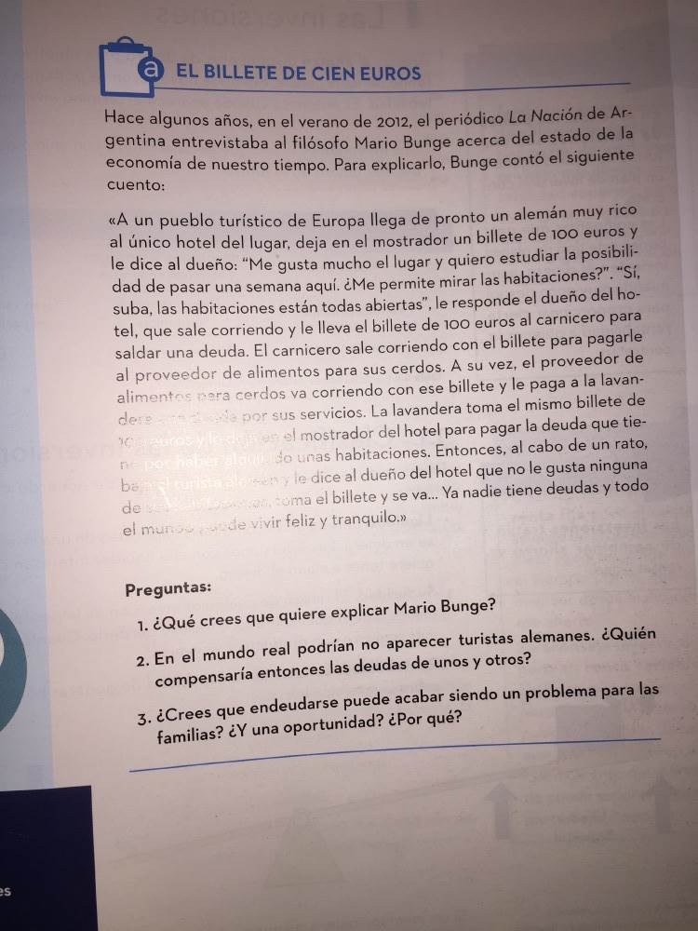
Texto sobre la inversión: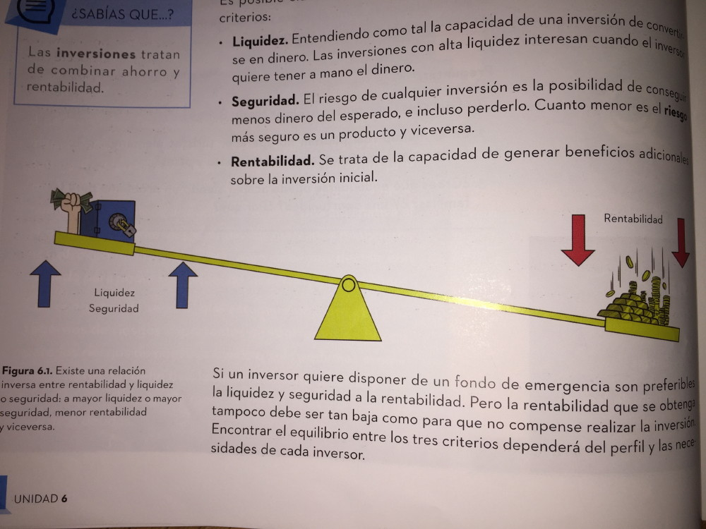

Una vez establecido el contenido a trabajar y dividida la clase por grupos les facilito a cada uno de los grupos las fichas correspondientes, en primer lugar y con intención de evaluar los conocimientos previos cada grupo utilizará el recurso denominado “Los puntos cardinales”.
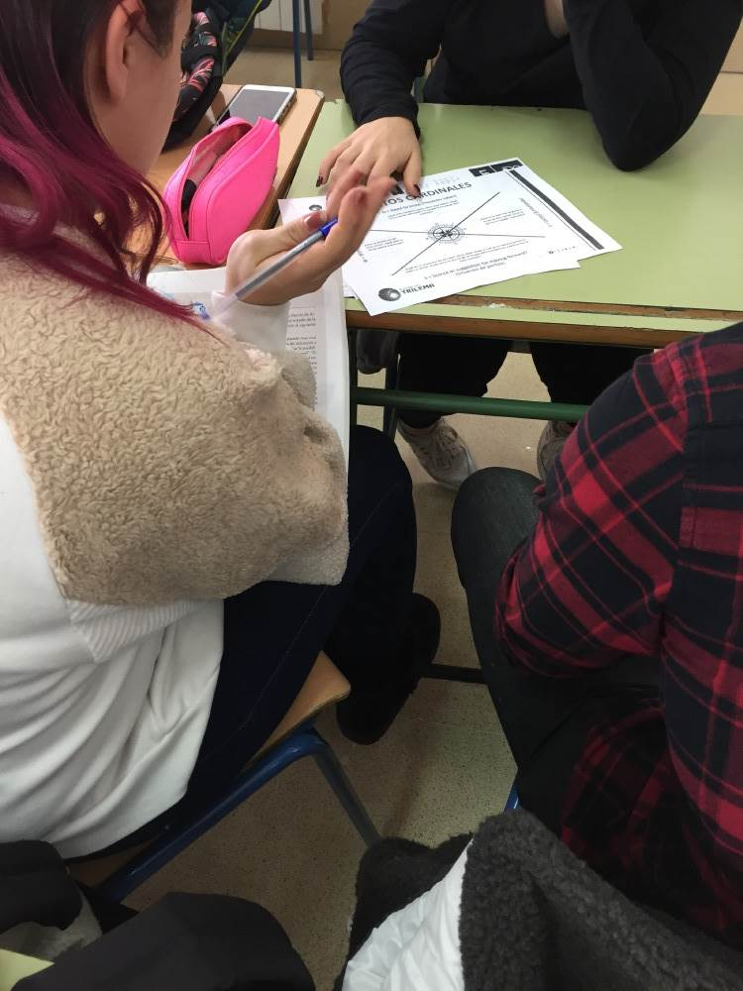
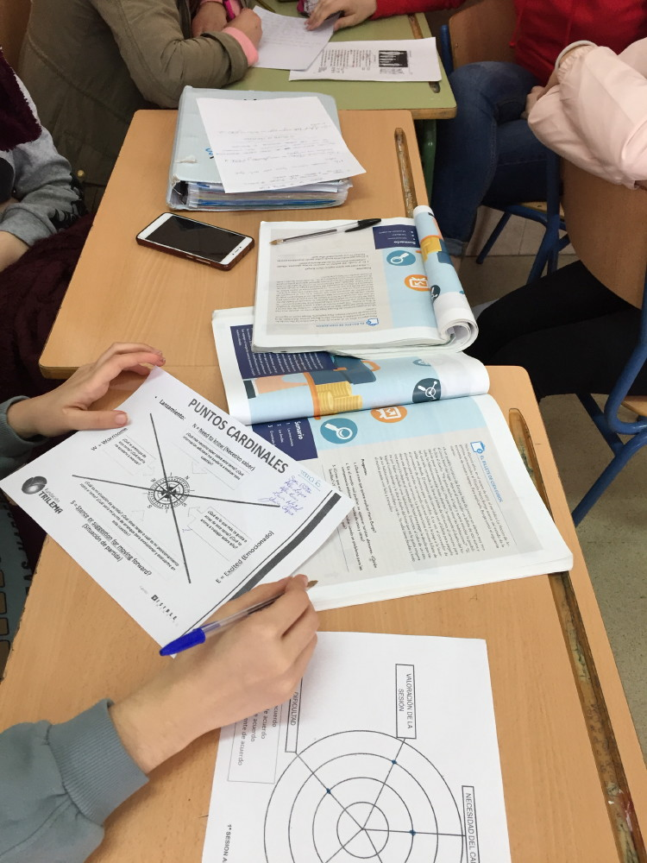
A continuación puede observarse el trabajo realizado en la ficha comentada por parte de dos grupos diferentes:
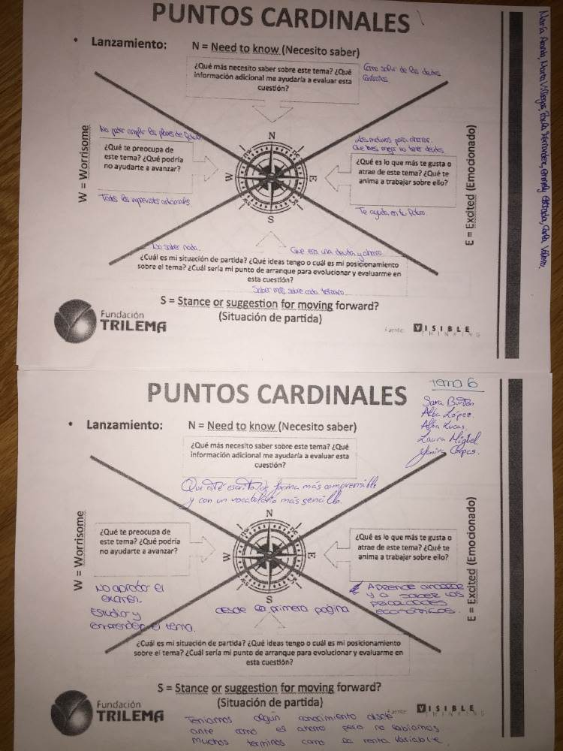

Una vez que cada grupo ha realizado un análisis de sus conocimientos previos, (yo únicamente he ejercicio de guía u orientador en el proceso), comenzamos con la lectura compartida del contenido indicado, ahorro, inversión, renta fija y renta variable, para ello utilizaremos el recurso de lectura compartida para lo cual facilito las instrucciones a cada grupo.
Mediante dicho recurso se realiza una escucha activa entre los miembros del grupo intercambiando los roles a desempeñar, cada alumno/a realiza una breve síntesis de las ideas más importantes extraídas del texto.

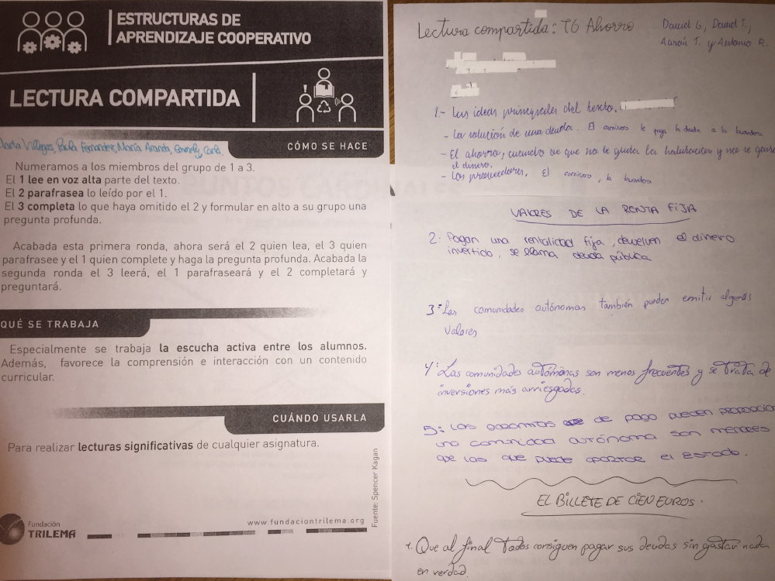
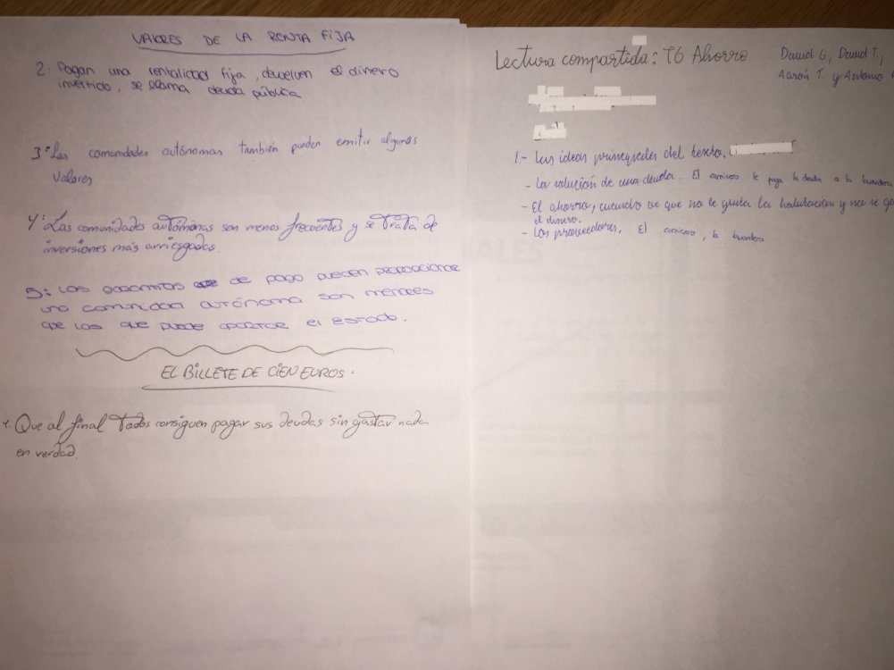
Los grupos han trabajado correctamente, mostrando interés en el contenido tratado, si bien es cierto que me preguntaron en varias ocasiones por la nota que obtendrían al realizar las fichas.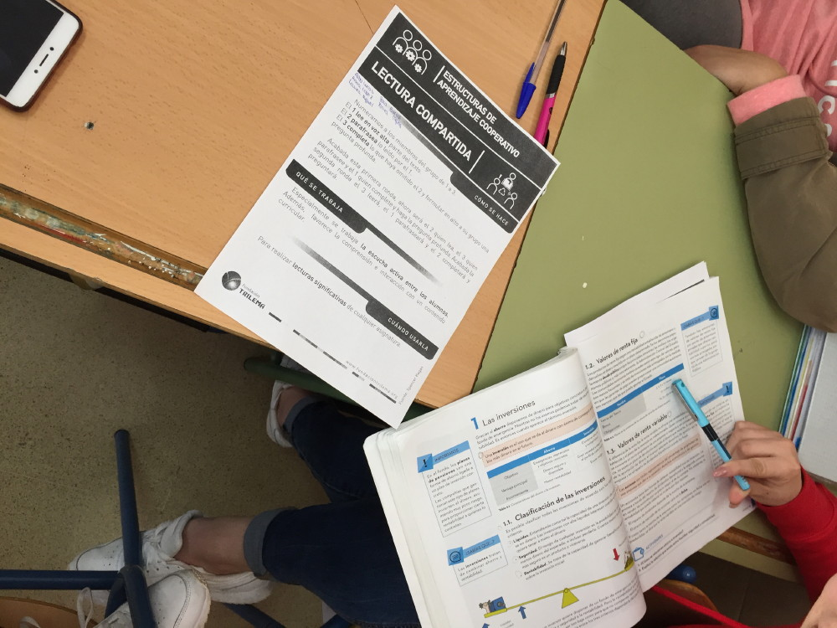

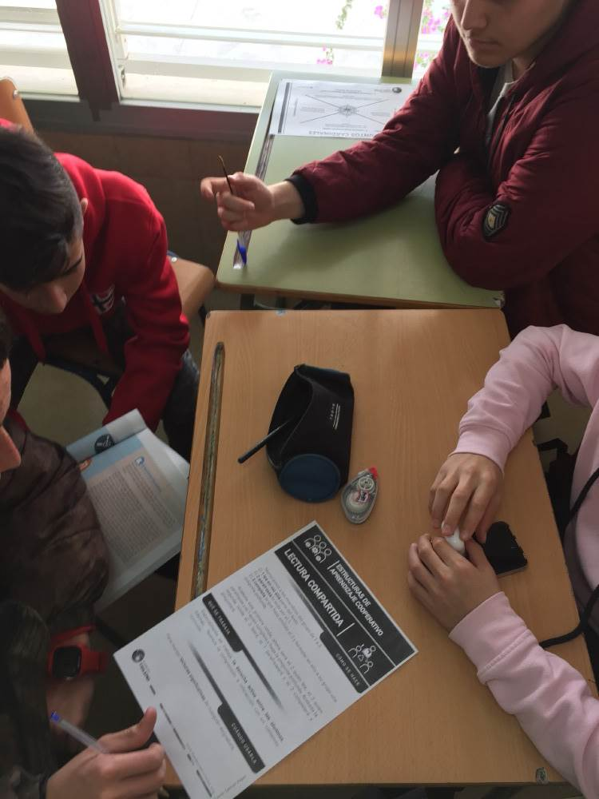
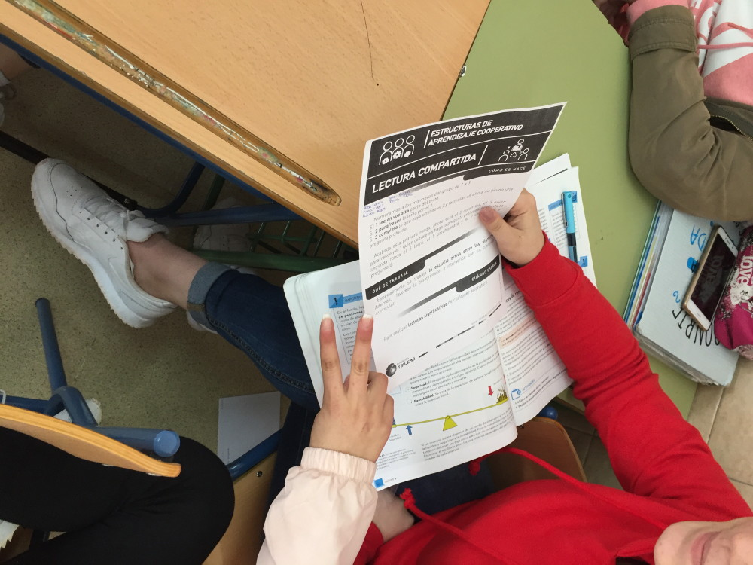

Finalmente y con intención de evaluar la sesión utilizamos un nuevo recurso, gracias al cual, el propio alumnado evalúa diferentes aspectos como la dificultad y la utilidad del contenido tratado.
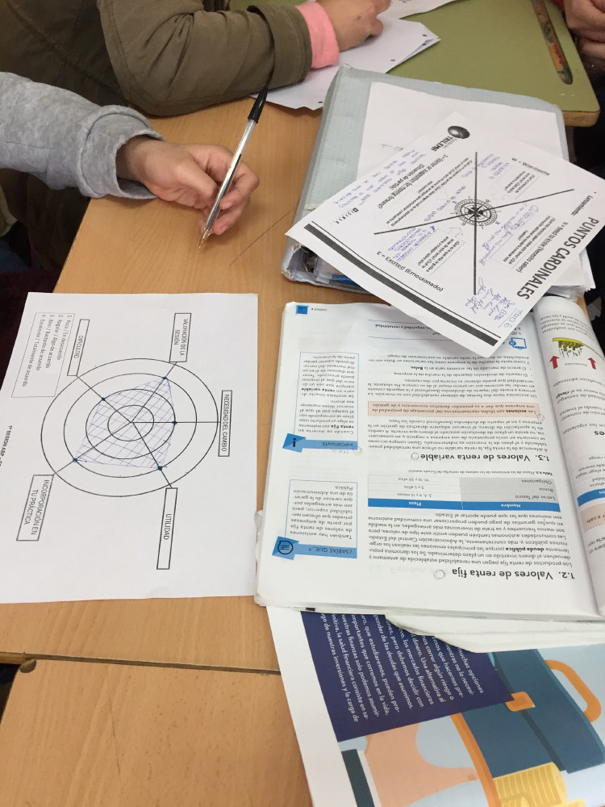

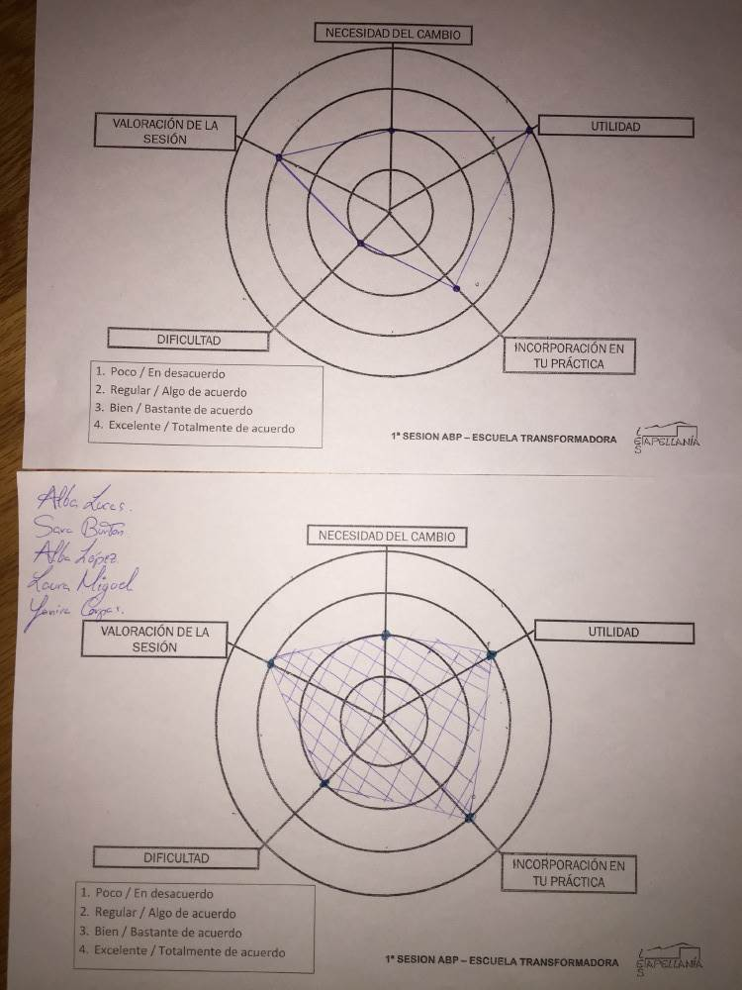

Conclusión.
Me gustaría destacar que el alumnado en general mostró interés y trabajó correctamente, las fichas y el contenido tratado fueron la base de la sesión. Como docente mi función principal fue la de guía y orientador y en cuestiones muy puntuales realizar una breve explicación del contenido, también me gustaría destacar que mostrando el contenido rompiendo la dinámica habitual de las sesiones ha resultado muy interesante y el grupo clase ha cumplido con los objetivos marcados para la sesión.

